****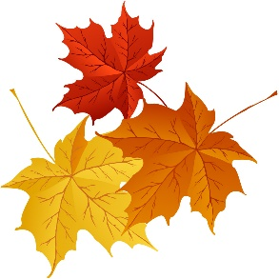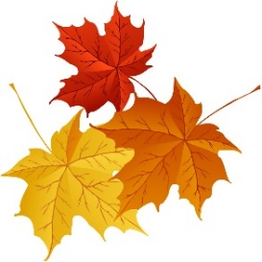

**11**



BOOK

人吉高等学校定時制図書室

令和４年１１月２５日(金)Ｎo.７



だ　よ　り

N0vember

**月**



昨年に比べ、今年の冬は寒くなると言われていましたが、いよいよ昼夜の寒暖の差も大きくなり、冬の訪れを肌身に感じる頃となりました。今年は11月7日（月）が立冬でした。冬が立つと漢字で書くように、**立冬は“冬の始まり”のことを意味**します。実際には冬ではなく秋の紅葉シーズンですが暦上では冬の始まりのことを言うそうです。翌日の１１月８日（火）は、日本では４４２年ぶりの「皆既月食と天王星食」の同時天体ショーが見られました。天気も良く、空気が澄んだ夜空で校舎からもバッチリ見えました。前回の４４２年前と言えば、織田信長が活躍した安土桃山時代。当時はまだまだ今日のように天体のしくみが解明されていない中、私たちの感動とは違った思いでこの天体ショーを見ていたのでは、と想像するとワクワクしました。次の同時天体ショーは３２２年後。その時は今より更に「宇宙の謎」が解明され、「月にはかぐや姫がいて、ウサギが餅つきをしている」というロマンはどう言い伝えられるのでしょう？

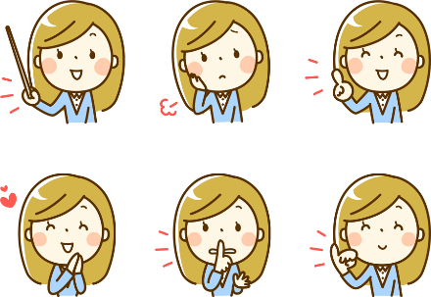全国読書週間が文化の日を挟んで10月27日(木)～11月9日(水)に取り組まれました。人定では、11月７日(月)から1１日(金)に第２回校内読書週間を実施しました。前回同様１日目は、全員で第一学習室に集まり一斉読書をしましたが、教師も含め全員が無言で25分間集中して読書に取り組みました。今回は、前回出来なかった図書室での学年別読書も出来ました。教室がシーンとなりページをめくる音がかすかに聞こえる・・・心落ち着く時間でした。

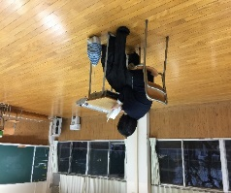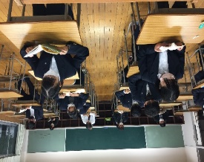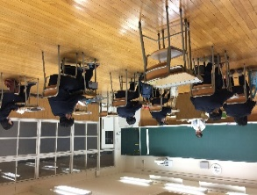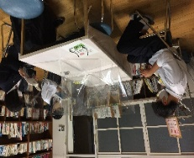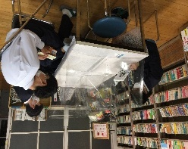

第２回校内読書週間のアンケート・１５名

**１回　学校の読書週間について　　　あったほうが良い　14名　 ないほうが良い　3名（１７名）**

**２回　学校の読書週間について　　　あったほうが良い　1３名　 ないほうが良い　２名（１５名）**

＊あったほうが良い理由

　　・本を読まない人は本を読む機会ができるから。

　　・忙しいと自分の時間から読書をする時間を捻出するのが難しい。でも、学校のどこかの時間を利用することによって本に触れることが出来るから。

　　・集中力を高めることができると思うから

　　・今回は実習で時間に間に合わなくて、読む時間がほぼ無かったが、少しでも読めて良かったし、また時間がある時に読みたいと思いました。

　　・気分転換に読むのはいいと思う。

＊ないほうが良い理由

　　・読みたくて読んでいる訳じゃないからつまらない。

・眠くなるから。

＊アンケートの結果から

＊今回アンケートに答えてくれた人の中で、読書をする機会があったら、読書をしたいという人が１３名いました。しかし、７名（46.7％）の人が読書の習慣化が「ない」と答えています。読書の習慣化へと繋ぐことの難しさを感じています。